## Индивидуальный проект (Этап 3, презентация)

# Прищепов Александр НПМбд-03-21 ## Введение: - Цель работы: обрести навыки в разработке и редактировании сайтов ## Ход работы: 1)Добавляем к сайту достижения.

Список достижений.  
 Добавить информацию о навыках (Skills). (рис 1, 2)  
   
 рис 1:

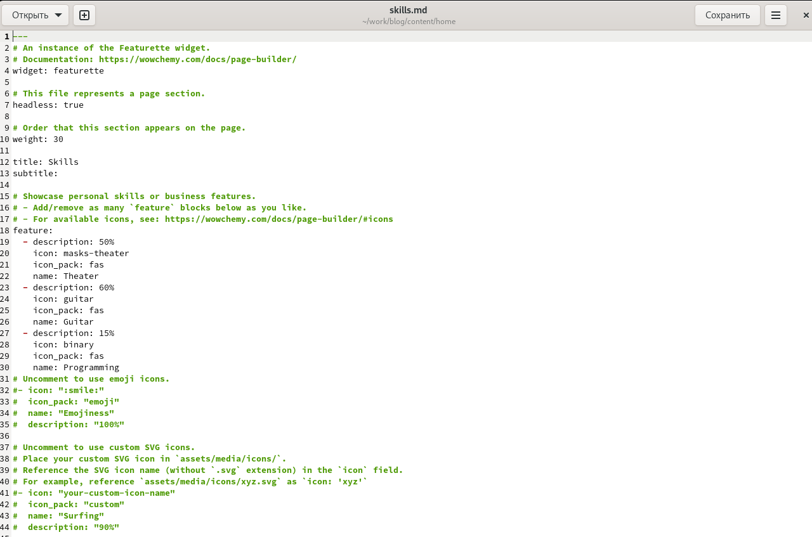

изображение

рис 2:

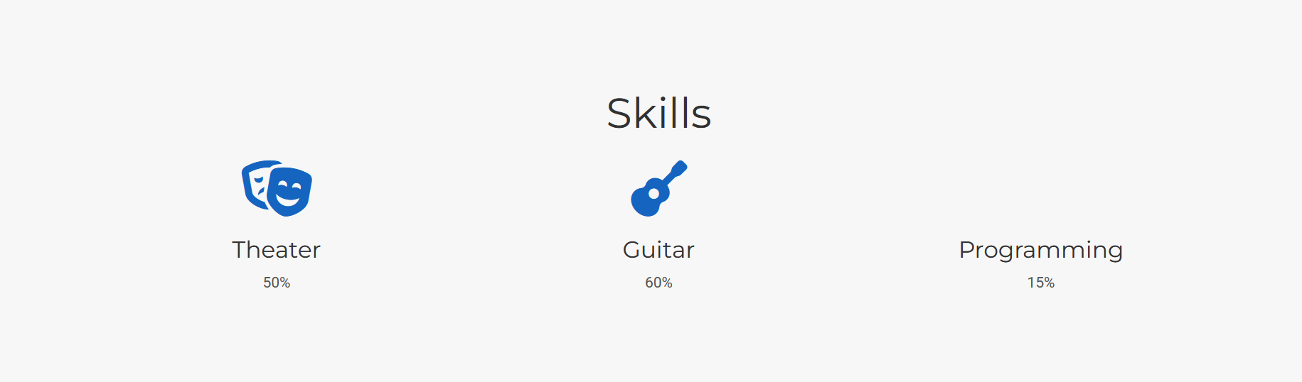

изображение

## Добавить информацию об опыте (Experience). (рис 3, 4)

рис 3:

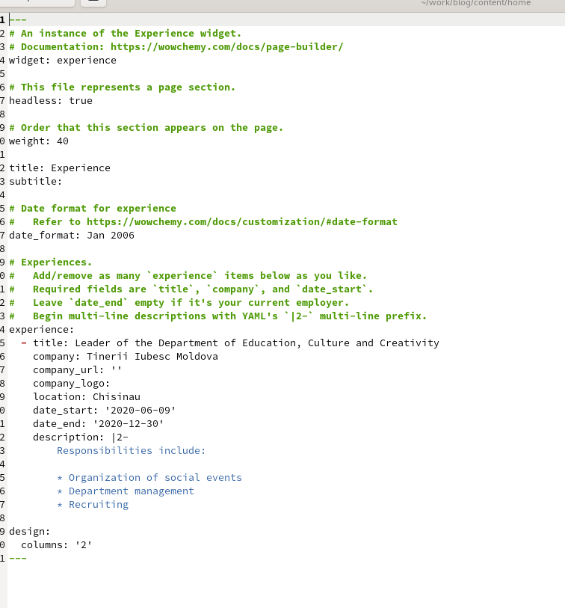

изображение

рис 4:

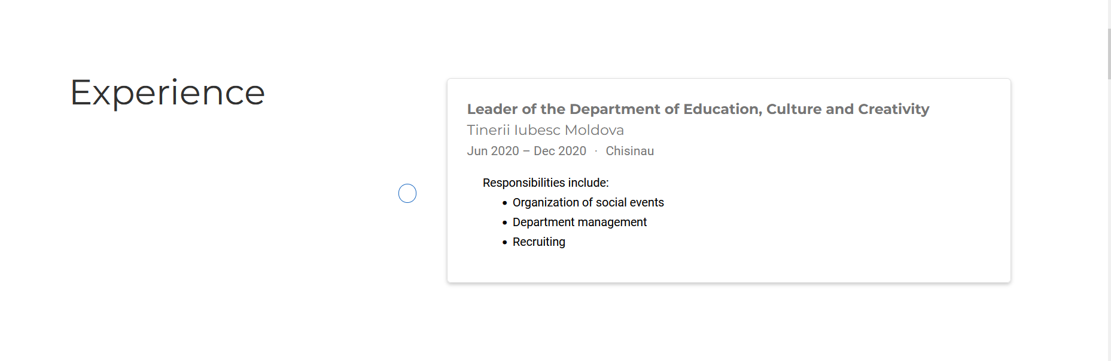

изображение

Добавить информацию о достижениях (Accomplishments). (рис 5, 6)  
   
 рис 5:

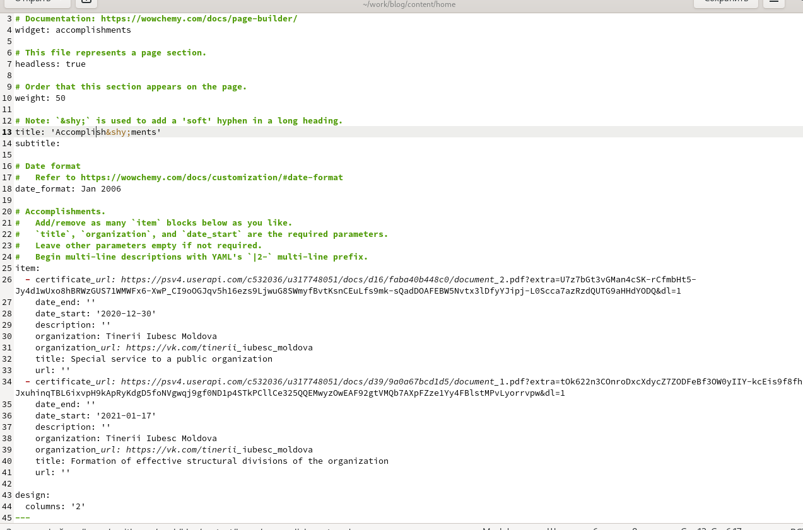

изображение

рис 6:

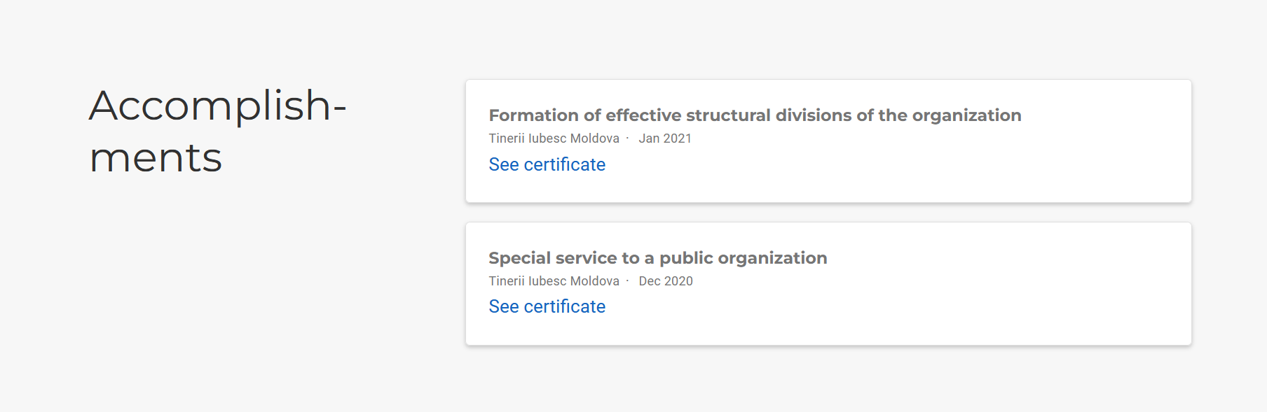

изображение

## 2) Добавляем посты за эту неделю:

пост за неделю (рис 7,8)  
  
рис 7:  
  
![изображение](https://user-images.githubusercontent.com/104249657/168430332-97d44735-0416-4f88-b561-a428ee315c76.png)  
  
рис 8:  
  
![изображение](https://user-images.githubusercontent.com/104249657/168430347-bbd88909-9d13-4fe8-b28c-11ea53b53f48.png)  
  
пост на тему (рис 9, 10)  
  
рис 9:  
  
![изображение](https://user-images.githubusercontent.com/104249657/168430362-0220ac9f-140a-4c2c-ba91-cd34fceacbd4.png)  
  
рис 10:  
  
![изображение](https://user-images.githubusercontent.com/104249657/168430374-1de3cb09-997c-497a-8c0c-b0f54f7aa1ef.png)

## Вывод: Мы обрели навыки в управлении информацией страницы сайта.